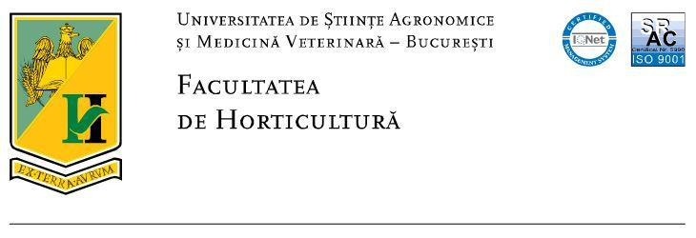

**PLANIFICAREA COLOCVIILOR ŞI EXAMENELOR**

**în presesiune 02.06.2025-06.06.2025**

**și sesiunea de vară**

**09.06.2025-15.06.2025**

**Facultatea: HORTICULTURĂ**

**Specializarea: MASTER TEHNOLOGII PERFORMANTE, MANAGEMENT ŞI MARKETING VITI-VINICOL**

**Anul de studii: II**

|  |  |  |  |  |  |
| --- | --- | --- | --- | --- | --- |
| **Nr**  **crt** | **Denumirea disciplinei** | **Data şi ora la care se planifică examenul** | | **Sala** | **Numele cadrului didactic titular** |
| **Colocvii** | | | | | |
| 1 | Elaborare lucrare de disertaţie | ***03.06.2025***  ***ora 11*** | | ***Laborator Oenologie*** | *Prof.univ.dr. Arina Antoce* |
| 2 | Practică | ***03.06.2025***  ***ora 10*** | | ***Laborator Oenologie*** | *Prof.univ.dr. Arina Antoce* |
| 3 | Cercetare ştiinţifică | ***03.06.2025***  ***ora 9*** | | ***Laborator Oenologie*** | *Prof.univ.dr. Arina Antoce* |
| **Examen** | | | | | |
| 1 | Vin, cultură, nutriție, sănătate și turism / Principii și tehnici de vinificație ecologică | ***13.06.2025***  ***ora 16*** | | ***Laborator Oenologie*** | *Ing. dr. Donici Alina* |
| 2 | Legislaţie vitivinicolă | ***14.06.2025***  ***ora 10*** | | ***Laborator Oenologie*** | *Ing. dr. Călugăru Laura* |
| Am predat planificarea la secretariatul facultăţii,  Data ...................................................  Numele şi prenumele tutore/coordonator  Semnătura | | | Am primit planificarea la secretariatul facultăţii,  Data ...................................................  Numele şi prenumele secretarului  Semnătura | | |